1、产品颜色样式（提供产品与图片颜色一致，合同签订之前带商品图片与甲方确认）

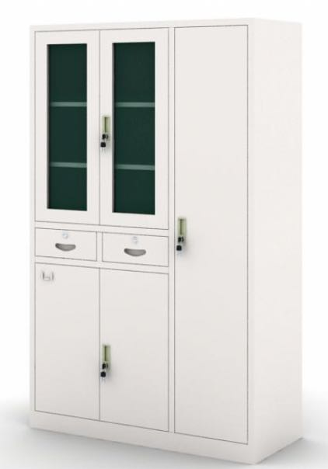
- 供货周期 合同签订后15个工作日 要求送货上门并提供安装
- 质保期 3年（质保期内，乙方应当提供 7×24 小时电话支持服务。乙方接到甲方保修通知后 48 个小时内响应，24 个小时内排除故障。对于质保期内不能修复的产品/部件，乙方应在 48 个小时内免费更换备品备件。）

